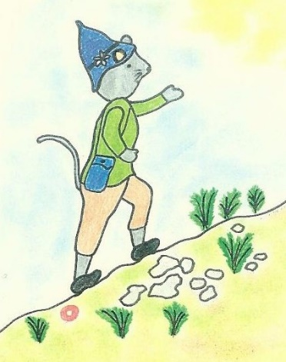
Ciciplaninci vabimo
na 2. pohod

Kam? Libna.
Kdaj? V soboto, 26. 11. 2022, ob 10.00.
Kje se dobimo? Pleterje - Zdole (200 m od table Pleterje, nasproti avtobusne postaje).

Kaj potrebujemo?
- Športno opremo in obutev.
- Malico in pijačo.
- Rezervna oblačila (ob morebitnem padcu).
- Planinske dnevnike – izkaznice.
- Obilo dobre volje.

Opis poti: Ob 10.00 se zberemo nasproti avtobusne postaje v kraju Pleterje-Zdole. Parkirali bomo na travniku. Zaželjeno je, da se starši med sabo združite, saj je parking omejen. Ko uredimo popis prisotnosti, se bomo napotili peš po poti na Libno. Gremo na pohod, del poti vodi po gozdni poti, zato vozički niso zaželeni. Naša končna destinacija je Cerkev svete Marjete. Predviden povratek do avtomobilov je ob 13.00.

Se vidimo!
Lep cicipozdrav!

